

**10.11-12周五、周六**

**杭州站**

# 《商务演讲与呈现技巧》

**主办单位：杭州光华赋能教育科技有限公司**

**主讲老师：刘大海**

**企业类型：**不限

**时间安排：**2024年10月11日9:30至17:00

2024年10月12日9:30至16:30

**地点安排：**杭州文一西路522号西溪科创园8幢

**参课费用：**光华赋能通卡门票6张/人

现金票4980元/人

**人数限制：40人**

**企业痛点**

1. 如何理解听众的聆听期待？
2. 如何精准表达自己的管理主张？
3. 如何让对方理解并认同你的观点？
4. 如何通过表达力驱使对方行动与合作？
5. 如何摆脱文字罗列式的思维模式，运用更高级的脑图思维模式？
6. 商场如战场，如何在一众竞争对手与合作伙伴中一鸣惊人、脱颖而出？
7. 如何在商业路演、工作总结、会议发言、成果分享、结果反馈、竞聘上岗、领导讲话、
8. 敬酒感言、颁奖获奖、新官上任等经典职业场景下，纯熟运用话术技巧让自己卓尔不群？
9. 如何在未来的生活工作中高效萃取表达经验、提升领导风采、补充知识水平？

**适用对象**

企业中高层管理者、培训师等

**课程亮点**

**定点演练+整体演练+模拟彩排**

1. 提升实战作品听觉部分：解决思路逻辑的构建、设计关键话术与演练、语言质感与表现力定型
2. 优化实战作品视觉部分：背景PPT的制作规范、音视频的使用规则、职业形象、肢体语言与场景的契合
3. 完善实战作品感觉部分：临场应变的经验传递、设计必要的互动技巧、调节气氛的互动设计
4. 纠正实战作品错觉部分：杜绝有声语言与无声语言的忌讳 、避免文化冲突与信仰见解的陷阱、学会敏锐洞察听众的真实感受

**课程工具包**

1. **表达思路的第一个脑图**

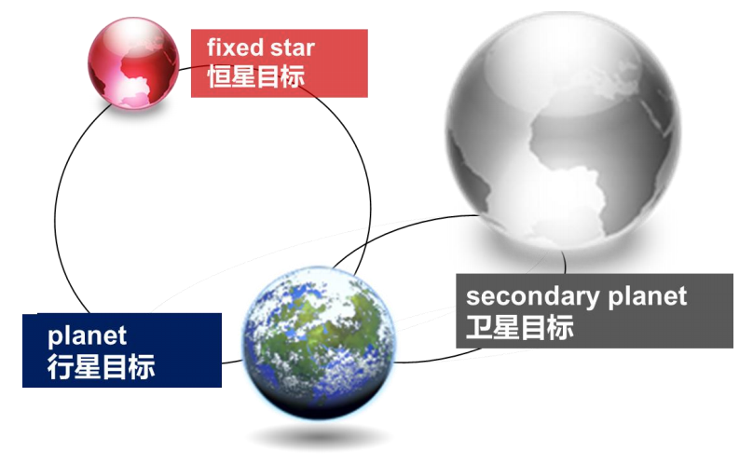

1. **聚焦核心观点、形成演讲标题的输出工具**

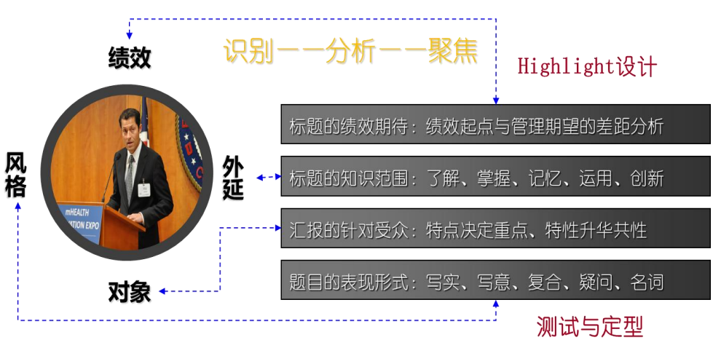

3.**内容逻辑的四种经典构建**

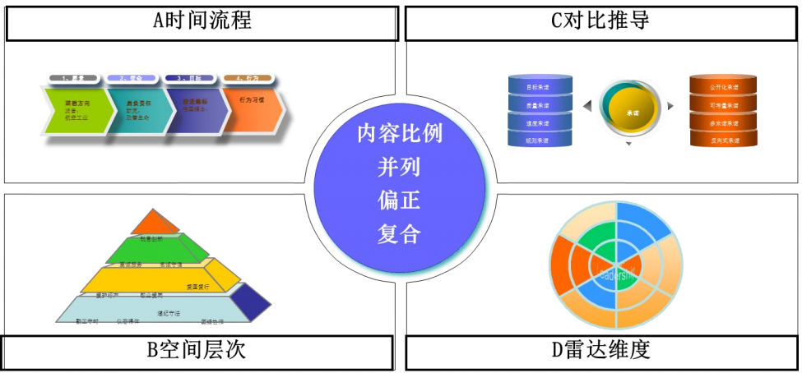

**课程大纲 Outline**

1. **PART1走心.植入思想的穿透力**
2. 创新：价值思维+技术崇拜+给予精神的表达标准
3. 哲理：凝练、批判、剥离成就专业感
4. 情感：格局、格调、格言助力情感共鸣
5. 幽默：错位、归谬、转折实现高级调侃

**作业：**《5分钟讲故事》作业要求：运用巅峰体验四元素

**作业形式：**学员实战作品第一轮试讲+导师点评

**收获成果：**运用“巅峰体验四元素”设计作品关键亮点

1. **PART2上脑.敏捷思考的链接力**
2. 思路画布：“星系”脑图构建法
3. 思维逻辑：线性思维、立体思维、聚类思维、雷达思维
4. 内容采集：TOPS-瞄准观众、周延完整、掷地有声、数据硬核
5. 标题观点：写实、写意、复合、疑问、名词

**作业：**《构思三件套：题目、脑图、大纲》

**作业要求：**运用“星系”脑图构建法

**作业形式：**学员实战作品第二轮试讲+导师点评

**收获成果：**运用工具对作品逻辑结构全面全面升级

1. **PART3入耳.语言质感的吸引力**
2. 语言魅力的阶梯：清晰流畅、传播感、画面感、识别度
3. 印象深刻的自我介绍：解译、场景、名人、缘起、独特
4. 为主题加分的开场白：设疑、数据、故事、引言、隐喻
5. 精彩且激发行动的结束语：加固、升华、利益、期许、呼应

**作业：**《经典三分钟：自我介绍、开场白、结束语》

**作业要求**：运用经典话术技巧

**作业形式：**学员实战作品第三轮试讲+导师点评

**收获成果：**声音语言的专业训练，学会关键话术实战技巧

1. **PART4养眼.醒目精致的冲击力**
2. 表演风格：教士、学者、演艺、素人
3. 排除干扰：着装得体、举止儒雅、有礼有节、调度有方
4. 手势走位：12个常用演讲手势、4种经典舞台走位
5. 画面留芳：PPT、声光道、影音效

**作业：**《TEDx视觉三件套：演讲定妆照、背景PPT、舞台调度图》

**作业要求**：实战场景设计与自身属性特点相结

**作业形式：**学员实战作品彩排+导师点评

**收获成果：**演讲者风格定位、演讲舞台画面成型、无声语言运用技巧

1. **PART5.有度.完美呈现的作品力**
2. 毕业作品呈现：实战作品试讲
3. 多轮彩排+效果定型

**收获成果：**实战演讲精品输出

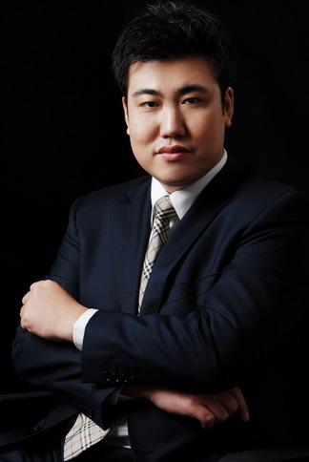

**刘大海**

**中国企业培训师训练顶尖级教练**

**资历背景**

1. 美国国际训练学会PTT国际职业培训师训练导师
2. 知名企业TTT培训师训练指定导师
3. 美国国际训练协会银章导师

**授课经验**

腾讯、联想、百度、诺基亚、蓝凌软件、北大方正、百富计算机、广东核电集团、粤电集团、中国石油西部公司、中国石油吉林公司、西部矿业、中海油深圳公司、妈湾电力、四川电力集团、东风日产、东风南方、东风本田、东风乘用车、东风裕隆、日立电梯、西奥电梯、松下电器、格力电器、方太电器、美的电器等

杭州光华赋能教育科技有限公司，脱胎于杭州时代光华教育发展有限公司，创立于2003年，是国内较早创建的管理培训与咨询机构之一，见证了中国创业创新的历史进程。

光华作为专业的企业赋能机构，本着“用科学经营助推企业高质量发展”的使命，长期致力于为创业者保驾护航，陪伴企业茁壮成长，培养职业化的企业管理人才和员工。成立20年间，光华先后创设了十余种企业培训、咨询和软件产品，一路陪跑初创期企业、成长期企业、发展期企业、上市期企业，为其提供了全流程、多方位、系统性的启发和帮助，既帮助企业解决问题，达成目标，业绩增长，也帮助企业沉淀出一套好方法、好体系，陪伴企业实现从野蛮生长到科学经营的华丽蜕变。

20年间，光华累计开设近3000堂“光华公开课”，累计面授学员超22万人次，服务各类企业18000余家，与300多家企业达成战略合作并共建企业商学院，为60多家准上市企业开启“企业陪跑计划”并进行上市前的管理体系辅导，是万千企业成功的幕后英雄，也是为创业者披荆斩棘的陪跑伙伴。

成立至今，光华已多次获得浙江省乃至全国性企业服务、管理咨询和企业培训等方面的荣誉嘉奖，从2021年起，被浙江省经济和信息化厅遴选为浙江省服务“专精特新”中小企业公共服务示范平台，同年，公司创始人方永飞先生被特聘为“浙江省企业管理现代化对标提升工程专家”。

近十年，光华做到发展与创新兼顾，专业化与数字化并重。重点投资企业数字化赋能领域，坚持陪跑企业逐步实现数字化转型升级，重新定义数字时代的企业增长，尤其在“数字化+管理”与“数字化+学习”领域取得显著成果，绩效飞轮®、微学®SaaS等软件备受客户好评。同时，光华创新研发模块化、轻量化的企业咨询服务“光华微咨询”，周期短、见效快、费用低，以高性价比、高落地成功性赢得了客户的青睐与高度认可。

从2023年起，光华升级并推出了“管理陪跑”“人才陪跑”“BLM数字化陪跑”三大战略级业务，集中光华战略资源重磅落地企业BLM科学经营™战略共建，“G100”“G1000”成为头部企业、准头部企业高质量发展的标杆阵地。

未来，光华将继续坚持“以客户为中心，守正创新，团结高效”的核心价值观，大力发展以软件为主，以培训和咨询为辅的“一体两翼”业务生态，重新定义企业的增长，用科学经营助推企业高质量发展，陪伴更多创业者从0到1、从1到10、从10到100，成为创业者信赖的陪跑伙伴！

